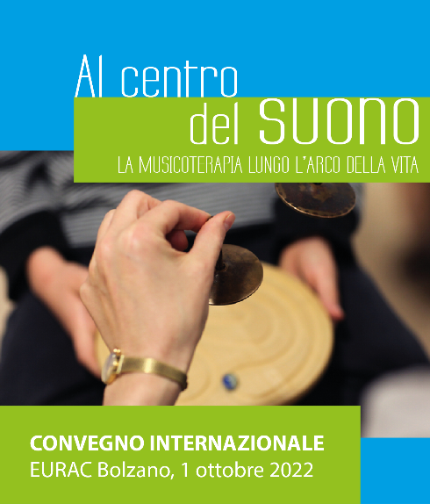

SCHEDA PREISCRIZIONE
NOME |  |  | COGNOME
Data di nascita |  |  | Luogo di nascita
Indirizzo
Cap |  |  | Località di residenza
Telefono |  |  | Mail
Codice fiscale
Professione
Eventuale associazione musicoterapeutica di riferimento
ISCRIZIONE
La quota di iscrizione al convegno è di 120,00 Euro.
Per regolarizzare l’adesione, effettuare il versamento tramite bonifico bancario alle seguenti coordinate:

Banca popolare di Sondrio
IBAN - IT36 L056 9611 6000 0000 1572 X25
Intestato a Cesfor – Centro Studi e Formazione
Causale: nome e cognome + convegno musicoterapia

COME E’ VENUTO A CONOSCENZA DEL CONVEGNO?
Internet | Stampa | Passaparola |  | Mailing List | Altro (specificare)

n scelta)I dati personali contenuti nel modulo saranno utilizzati esclusivamente per comunicazioni interne
tra Cesfor e preiscritto al convegno ai sensi del codice sulla privacy

Cesfor – Centro Studi e Formazione - Agenzia di educazione permanente
galleria Orazio 43/a , Bolzano Tel. 0471 272690 www.cesfor.bz.it info@cesfor.bz.it

IL MODULO VA COMPILATO IN OGNI SUA PARTE E INVIATO A info@cesfor.bz.it

